# Choix signalisation sonore :

**Problèmes :**

Actuellement, il est demandé dans le CDC d’intégrer un buzzer à l’intérieur du boitier du SPB7, malheureusement le son émis par un buzzer dans une enceinte fermée hermétiquement risque de ne pas être perceptible par les utilisateurs.

Solution proposés :

+ Comme pour les presse étoupes, faire un trou et y insérer le buzzer, lequel sera visser avec un écrou depuis l’intérieur du boitier. (implique un certains cout ~20frs) exemple[1] :

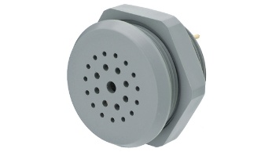

Figure buzzer hermétique

- Faire des petits trous dans le boitier orientés vers le bas, avec peut-être un patch/scotch pour le rendre hermétique à l’eau.

+ Autrement, retirer le buzzer du projet et faire le signalement du changement de mode via les leds ou l’afficheur LCD. Par exemple : Pendant un certain temps, la led de vie du système clignote plus ou moins rapidement pour signaler l’entrée ou la sortie du mode de test.

1. [Le buzzer en question](https://www.distrelec.ch/fr/piezo-transmetteur-de-signal-continu-gris-35-vdc-6ma-73db-5khz-abs-broches-circuit-imprime-ip67-sc-sonitron-sc-235-f2/p/30002073?pos=5&origPos=1&origPageSize=50&track=true&filterapplied=filter_disoperatingvoltagetxt_fr_ss%3D2%2520...%252035%2520VDC&sid=zJ6RMWc1U1&itemList=category)